**KELOMPOK 2:**

**Fauzan Farhan Antoro (11200910000004)**

**Cherrie Gracila Amanda (11200910000051)**

**Farrel Ibrahim (11200910000066)**

**What**

**Apa yang dimaksud dengan git?**

Git adalah sebuah sistem pengontrol versi (Version Control System) pada proyek perangkat lunak yang diciptakan oleh Linus Torvalds. Sistem pengontrol versi bertugas mencatat setiap perubahan pada file proyek yang dikerjakan oleh banyak orang maupun sendiri. Git dikenal juga dengan distributed revision control (VCS terdistribusi), artinya penyimpanan database Git tidak hanya berada dalam satu tempat saja.

**Where**

**Di mana git dapat digunakan?**

Git dapat digunakan pada berbagai OS, karena dia bersifat cross platform.

**Why**

**Mengapa menggunakan git?**

Banyak developer yang percaya bahwa git adalah pilihan terbaik untuk pengembangan software, berikut alasannya.

* Memiliki fungsionalitas, kinerja, keamanan, dan fleksibilitas yang dibutuhkan oleh banyak developer, baik untuk personal maupun tim. Anda bisa membaca tentang ini di poin sebelumnya. Dibandingkan dengan version control system lainnya, kebanyakan developer lebih menyukai Git.
* Kepopuleran platform GIT yang menjadikannya standard bagi para developer. Kebanyakan developer, dari mahasiswa dan pemula hingga profesional, memilih Git untuk mengelola source code mereka.
* Banyak digunakan. Jika bisnis kamu ingin mengembangkan aplikasi atau website menggunakan Git, kamu tidak akan kesulitan mencari kandidat developer yang mengerti Git.
* Sudah terintegrasi dengan berbagai tools dan service software pihak ketiga. Kalau kamu adalah developer pemula, ada baiknya mempelajari tentang Git dari sekarang.
* Git adalah projek open source yang memiliki komunitas pengguna besar. Selama ini, pihak-pihak yang menggunakan Git telah menggunakan pelayanan yang sangat bagus terutama dalam urusan fungsionalitas.
* Memiliki support dan user base yang luas. Kamu juga tidak perlu khawatir saat membutuhkan bantuan atau menemui jalan buntu. Git memiliki support yang luar biasa dan user base yang luas. Dokumentasi Git pun ada banyak dan tersedia dalam berbagai format, mulai dari buku, tutorial, sampai website khusus.
* Bisa digunakan gratis. Karena sifatnya yang open source, kamu juga tidak perlu khawatir soal biaya. Git bisa digunakan dengan gratis.

**When**

**Kapan git diciptakan?**

Pengembangan Git dimulai pada April 2005, setelah banyak pengembang kernel Linux berhenti menggunakan BitKeeper, sebuah sistem manajemen kendali kode sumber propiertary yang telah mereka gunakan untuk mememelihara proyek Linux sejak tahun 2002. Pemegang hak cipta BitKeeper, Larry McVoy, menghentikan penggunaan gratis produk tersebut setelah mengklaim bahwa Andrew Tridgell telah membuat SourcePuller dengan cara merekayasa balik protokol BitKeeper.

Pengembangan Git dimulai pada 3 April 2005. Torvalds mengumumkan proyeknya pada 6 April dan Git mampu melakukan self-hosting pada keesokan harinya. Penggabungan (merge) beberapa cabang pertama kali dilakukan pada 18 April. Torvalds mencapai sasaran performanya; pada 29 April, Git sudah tercatat mengirim tambalan ke pohon kernel Linux dengan kecepatan 6,7 tambalan per detik.Pada 16 Juni, Git mengurus rilis 2.6.12 kernel Linux.

**Who**

**Siapa yang menciptakan git?**

Linus Torvalds yang juga pencipta Linux, mengambil tantangan dan menghilang selama akhir pekan untuk muncul minggu berikutnya dengan Git.

**How**

**Bagaimana menggunakan git?**

Cara Install Git di Windows adalah sebagai berikut:

**1. Download File Git**

Untuk menginstall Git, Anda perlu mengunduh file-nya terlebih dahulu di situs resminya. Download sesuai tipe sistem operasi pada komputer Anda. Apabila tipe sistem operasi komputer Anda 64bit, pilih Git yang mendukung Windows 64bit. Tujuannya adalah agar tidak terjadi error saat proses instalasi Git.

**2. Install Git**

Setelah selesai mengunduh file Git, buka setup aplikasi Git untuk memulai proses instalasi. Halaman awal setelah Anda membuka setup aplikasi Git adalah tampilan Document License dari Git. Klik Next untuk melanjutkan instalasi.

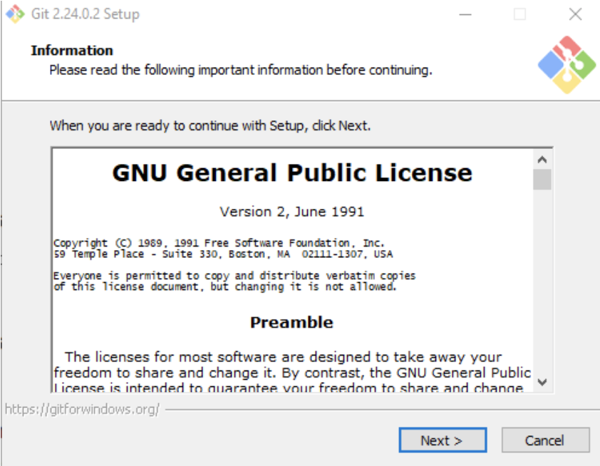

**3. Tentukan Lokasi Instalasi Git**

Selanjutnya, pilih lokasi untuk install Git pada komputer Anda. Pada tutorial ini kami menginstall di lokasi C:\Program Files\Git. Setelah menentukan lokasi instalasi Git, klik Next untuk melanjutkan .

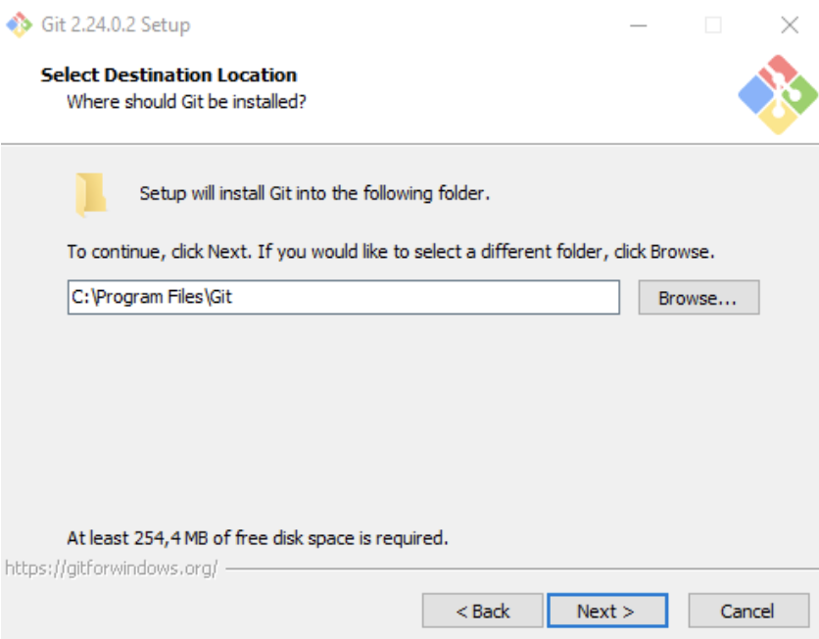

**4. Pilih Komponen Tambahan**

Kemudian pilih komponen tambahan untuk install Git. Fungsi komponen ini adalah untuk memperlancar penggunaan Git dan mendukung file dengan kapasitas besar. Sesuaikan komponen tambahan yang dipilih seperti pada gambar di bawah ini. Jika sudah klik Next untuk melanjutkan instalasi.

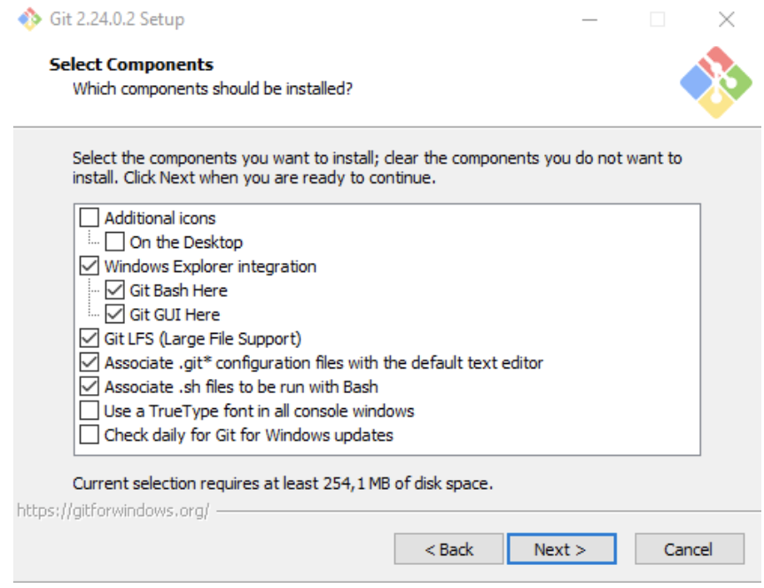

**5. Tentukan Nama Aplikasi Git**

Sebenarnya Anda bebas mengganti nama aplikasi Git yang akan ditampilkan pada Start Menu. Akan tetapi, demi kemudahan saat mencari aplikasi ini, sebaiknya gunakan nama Git saja.

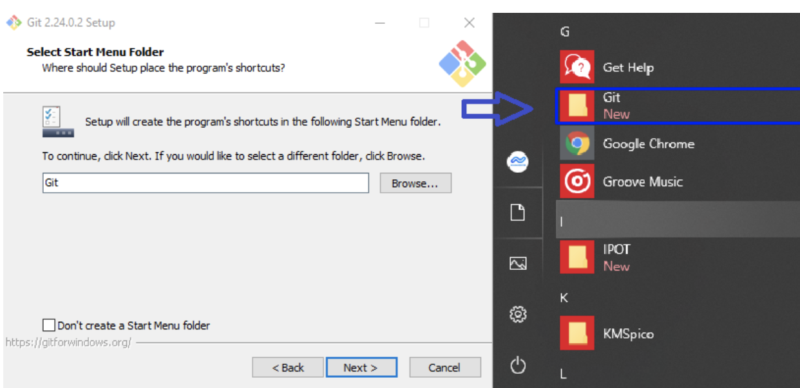

**6. Tentukan File Editor**

Untuk mengedit script melalui Git, Anda memerlukan file editor. Anda bebas menggunakan file editor apa pun untuk dikombinasikan dengan Git. Pada tutorial ini, kami menggunakan Vim Editor. Klik Next apabila Anda sudah menentukan file editor yang akan Anda gunakan.

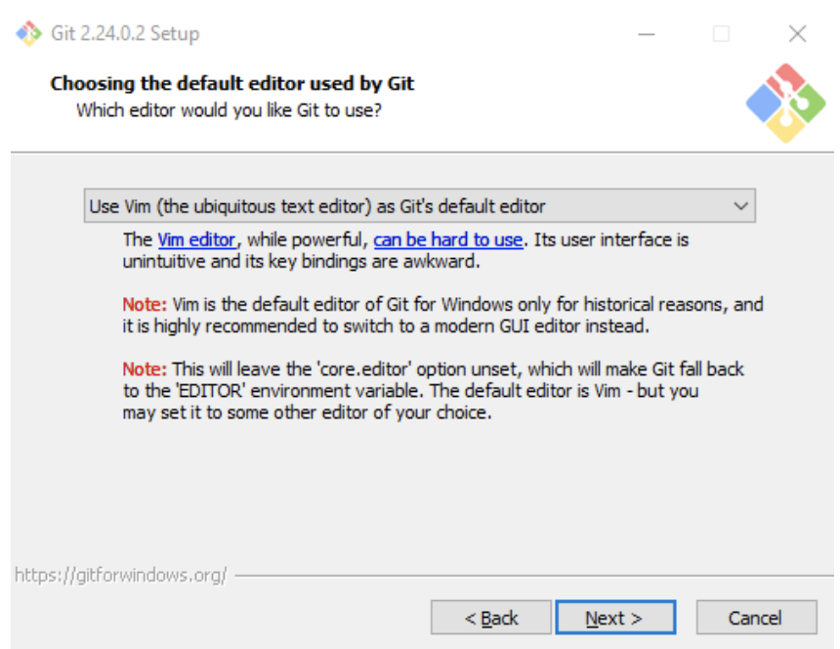

**7. Atur Path Environment**

Selanjutnya adalah pengaturan Path Environment. Path Environment berfungsi untuk mengeksekusi perintah perintah pada Git. Pilih Git from the command line and also from 3rd-party software agar saat menjalankan perintah Git dapat dikenali di Command Prompt (CMD) pada Windows.

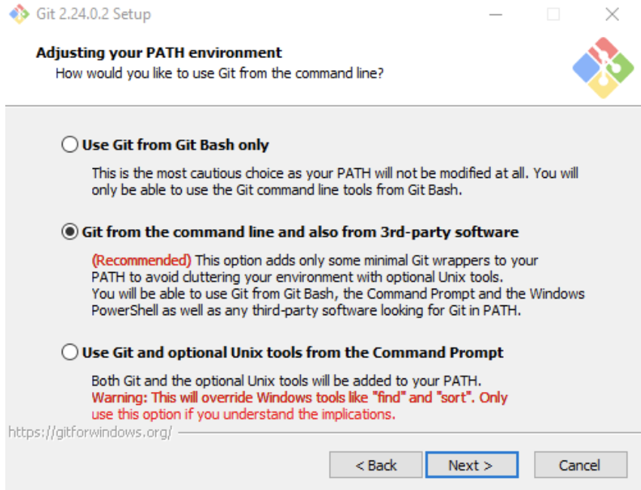

**8. Pilih Aplikasi SSH**

Kemudian untuk mengeksekusi SSH, Anda bisa menggunakan aplikasi dari Git atau dari platform lain seperti PuTTY dan Bitvise. Pada tutorial ini kami menggunakan Use OpenSSH, aplikasi default SSH dari Git. Klik Next untuk melanjutkan instalasi.

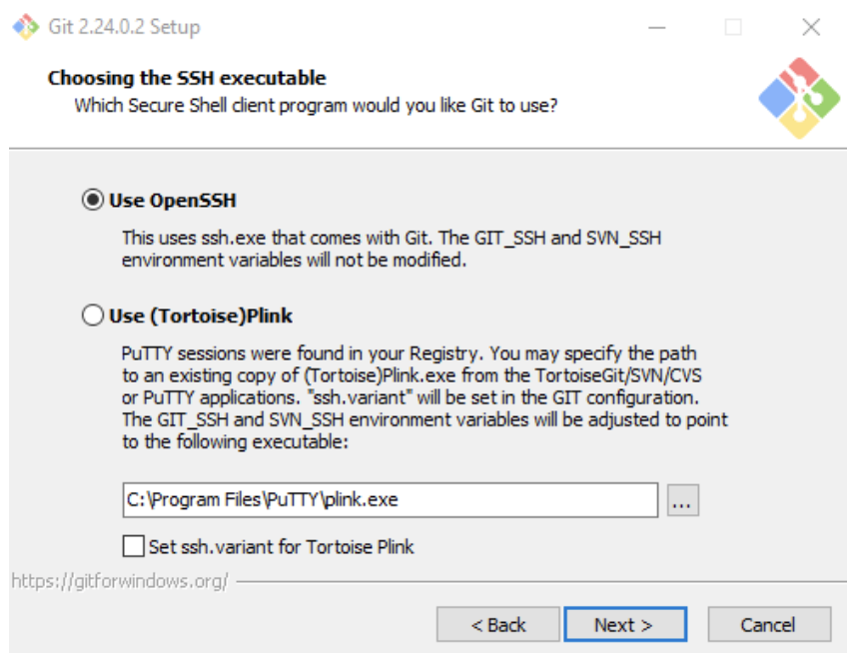

**9. Pilih Line Ending**

Selanjutnya, Anda perlu memilih pengaturan line ending. Pada tutorial ini kami memilih Checkout Windows-style, commit Unix-style line endings. Klik Next untuk melanjutkan instalasi.

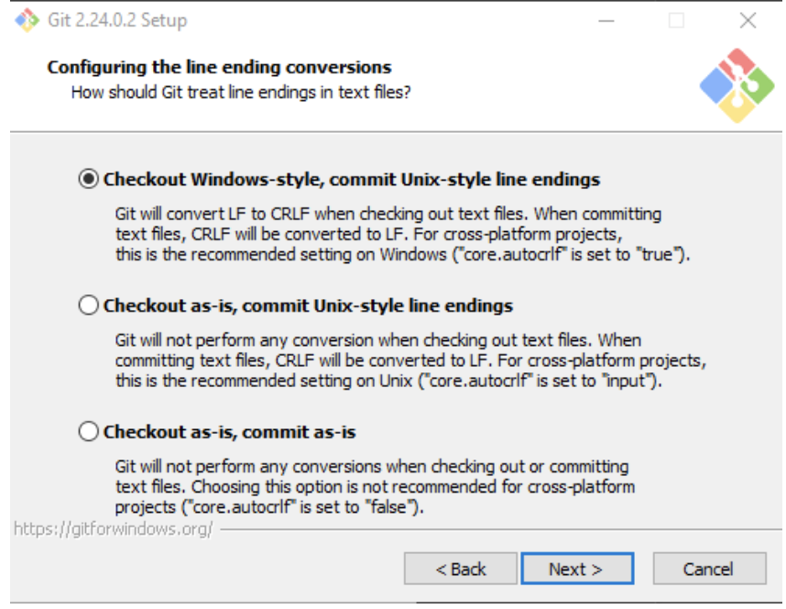

**10. Pilih Emulator Terminal**

Setelah itu, Anda perlu memilih emulator terminal yang akan digunakan. Anda bisa menggunakan Command Prompt atau MinTTY. Karena ingin menggunakan Command Prompt, pada tutorial ini kami memilih Use Windows’ default console windows. Klik Next untuk melanjutkan instalasi.

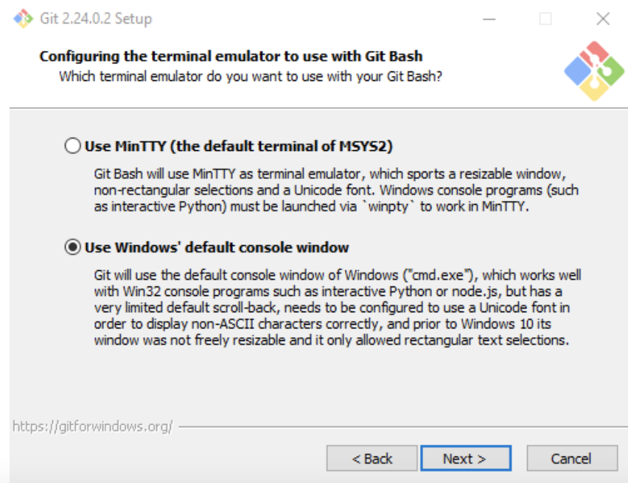

**11. Tentukan Opsi ekstra**

Terdapat beberapa opsi ekstra yang bisa Anda pilih. Pertama, pilih Enable File System Caching agar Git memiliki fungsi system caching. Kedua, pilih Enable Git Credential Manager agar Git bisa dikombinasikan dengan aplikasi lain seperti Visual Studio, Android Studio, dan GitHub. Klik Next untuk melanjutkan instalasi.

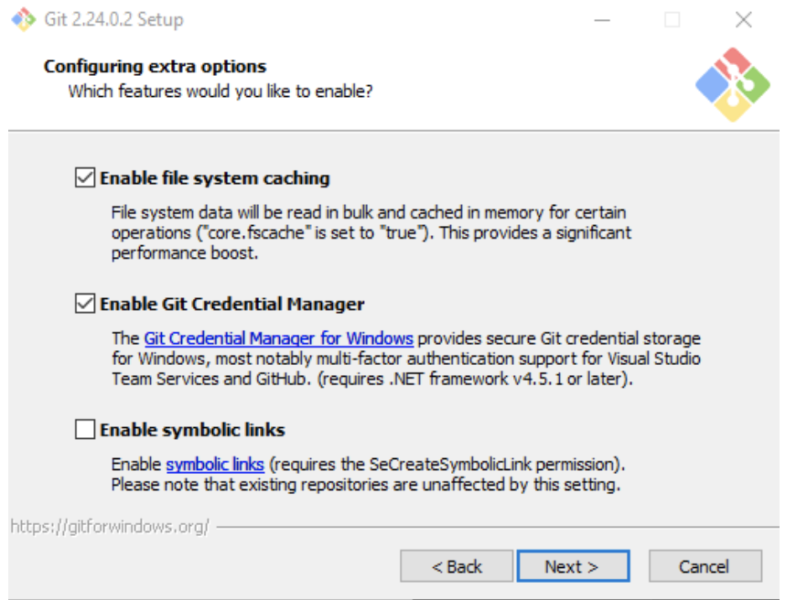

**12. Mulai Proses Instalasi**

Setelah menambahkan konfigurasi ekstra pada Git, Anda bisa memulai proses instalasi Git. Klik Install untuk melanjutkan proses.

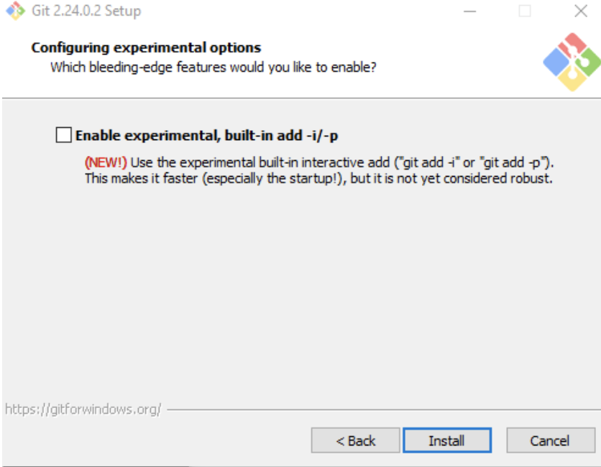

Berikut ini adalah tampilan proses instalasi Git. Tunggu hingga proses selesai dan Anda bisa menggunakan Git pada Windows.

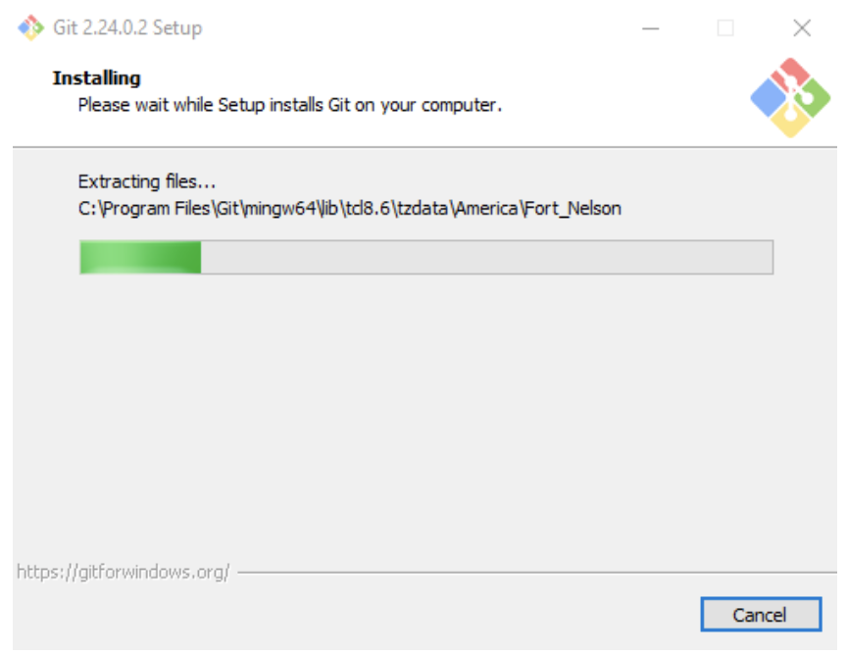

**13. Cek Versi Git**

Setelah proses instalasi selesai, Anda perlu mengecek apakah instalasi Git berhasil atau tidak. Anda bisa mengeceknya melalui Command Prompt. Klik Win+R lalu ketik CMD untuk membuka Command Prompt seperti di bawah ini.

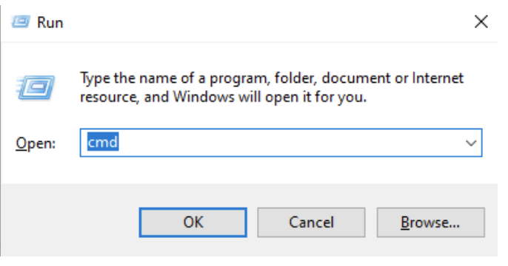

Selanjutnya masukkan perintah berikut untuk cek versi git dan cek apakah Git sudah terinstall di komputer Anda.

git --version

Jika Git berhasil terinstall, Anda akan melihat tampilan seperti di bawah ini yang menunjukkan versi Git.

